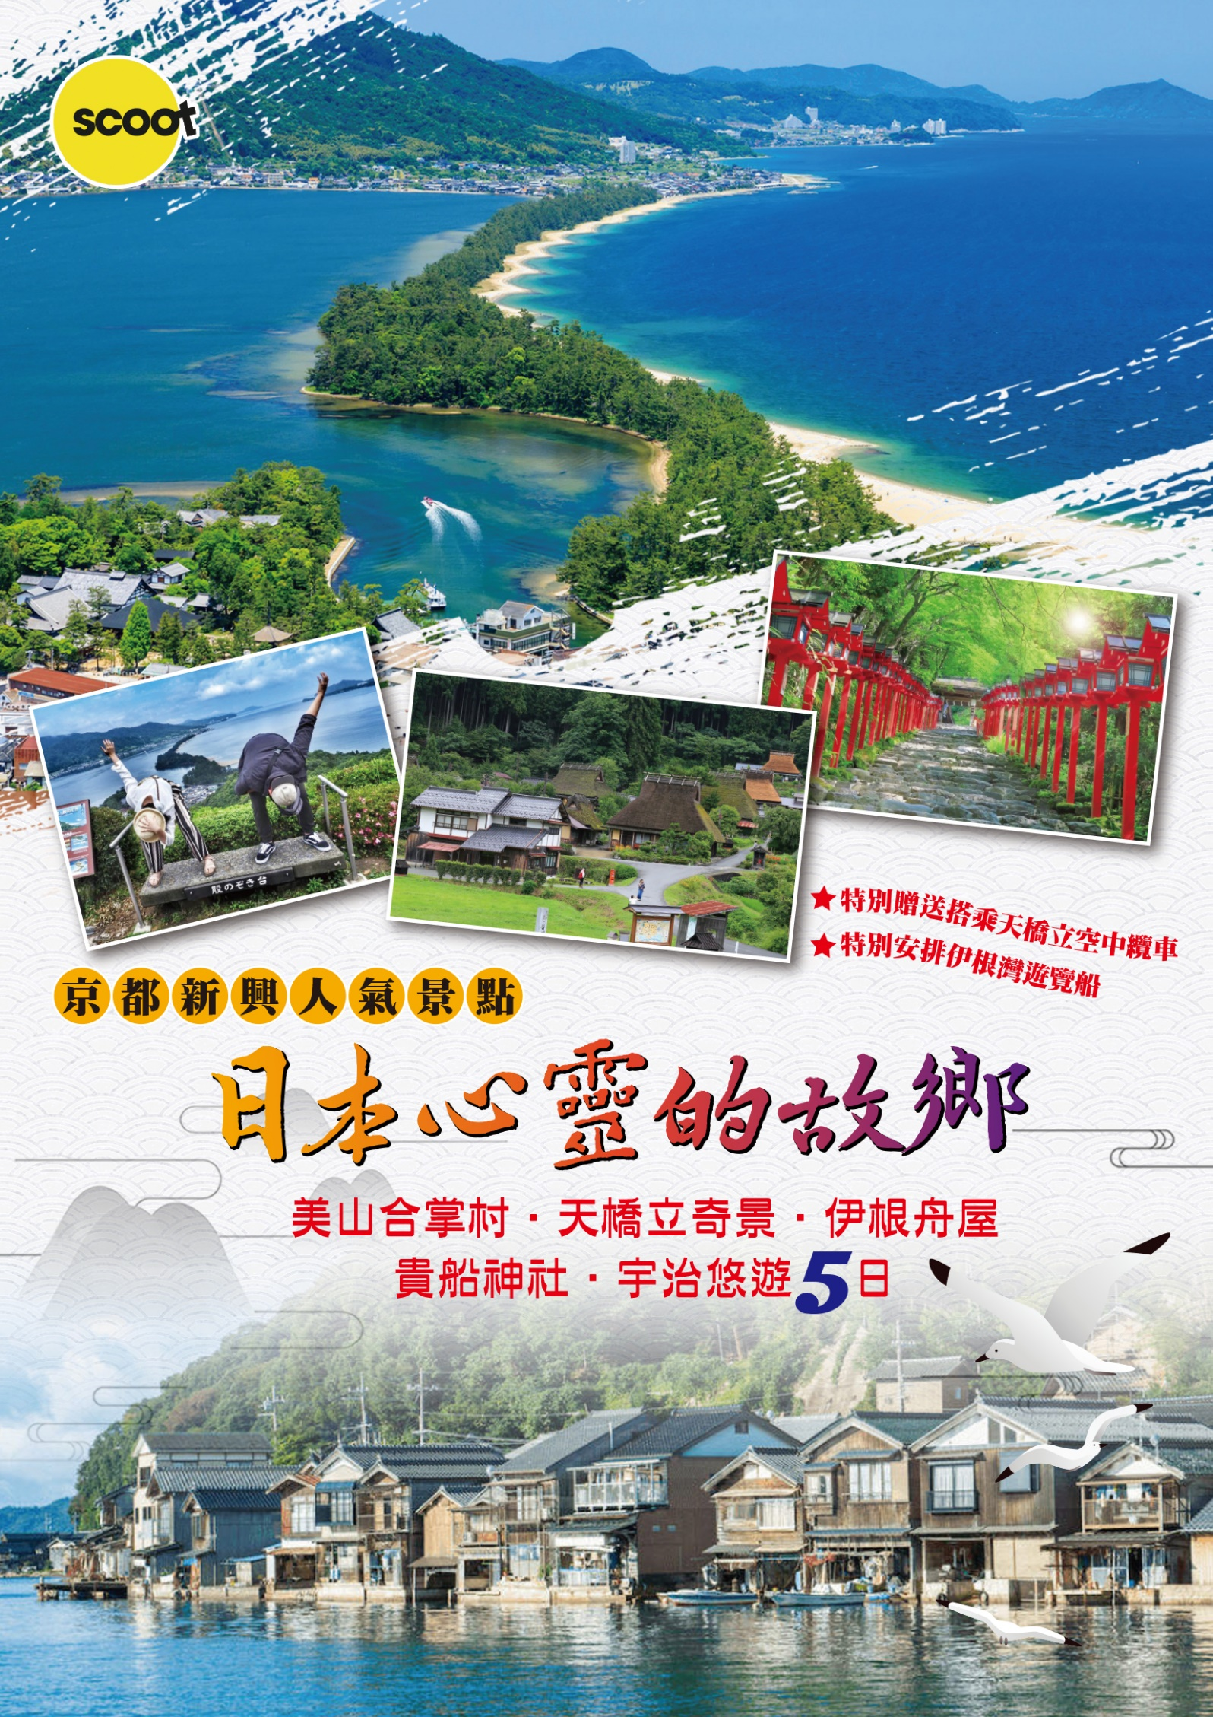

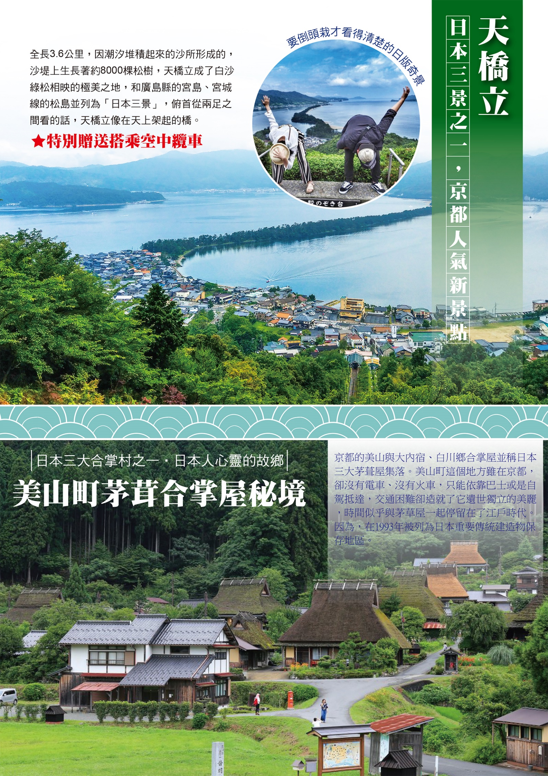

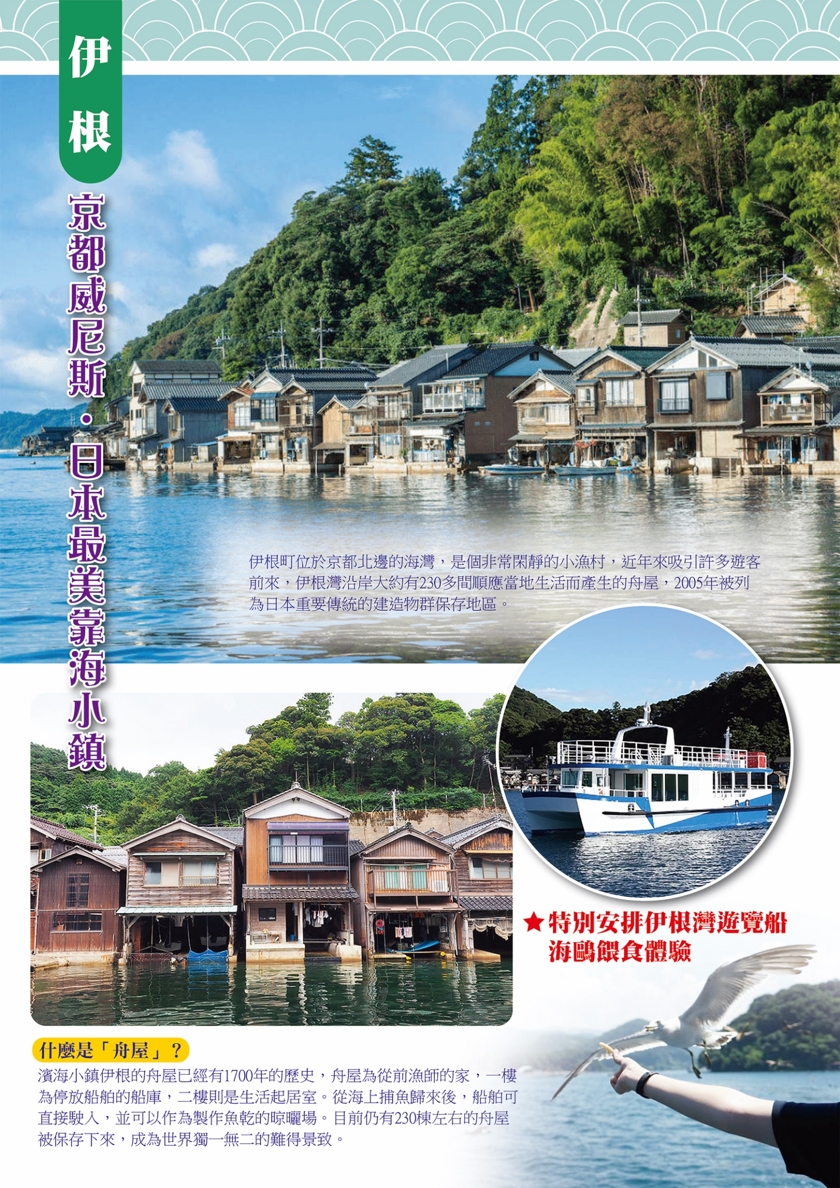

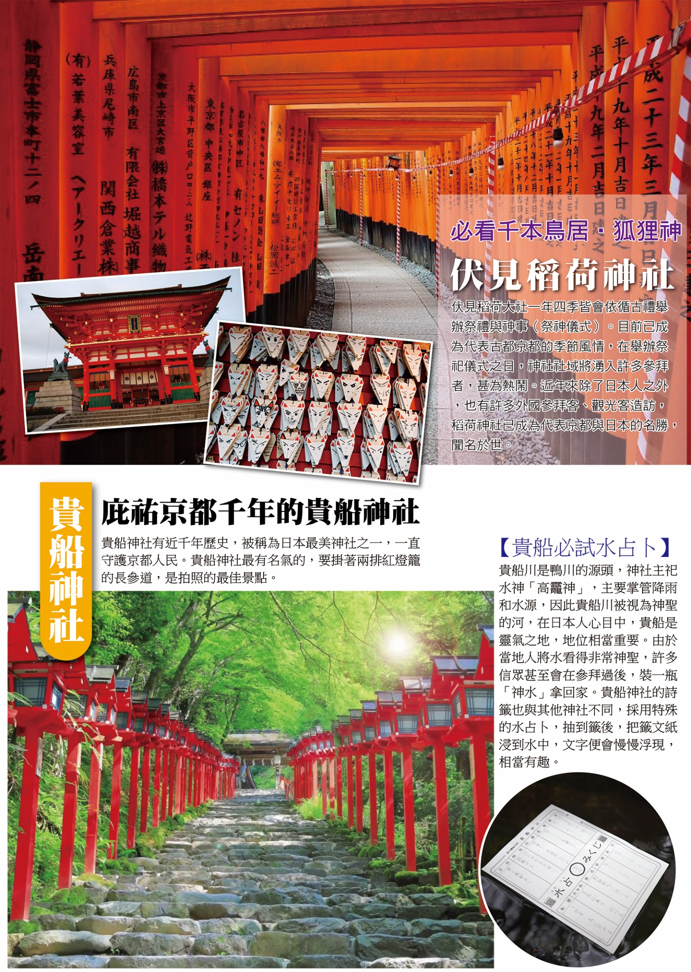

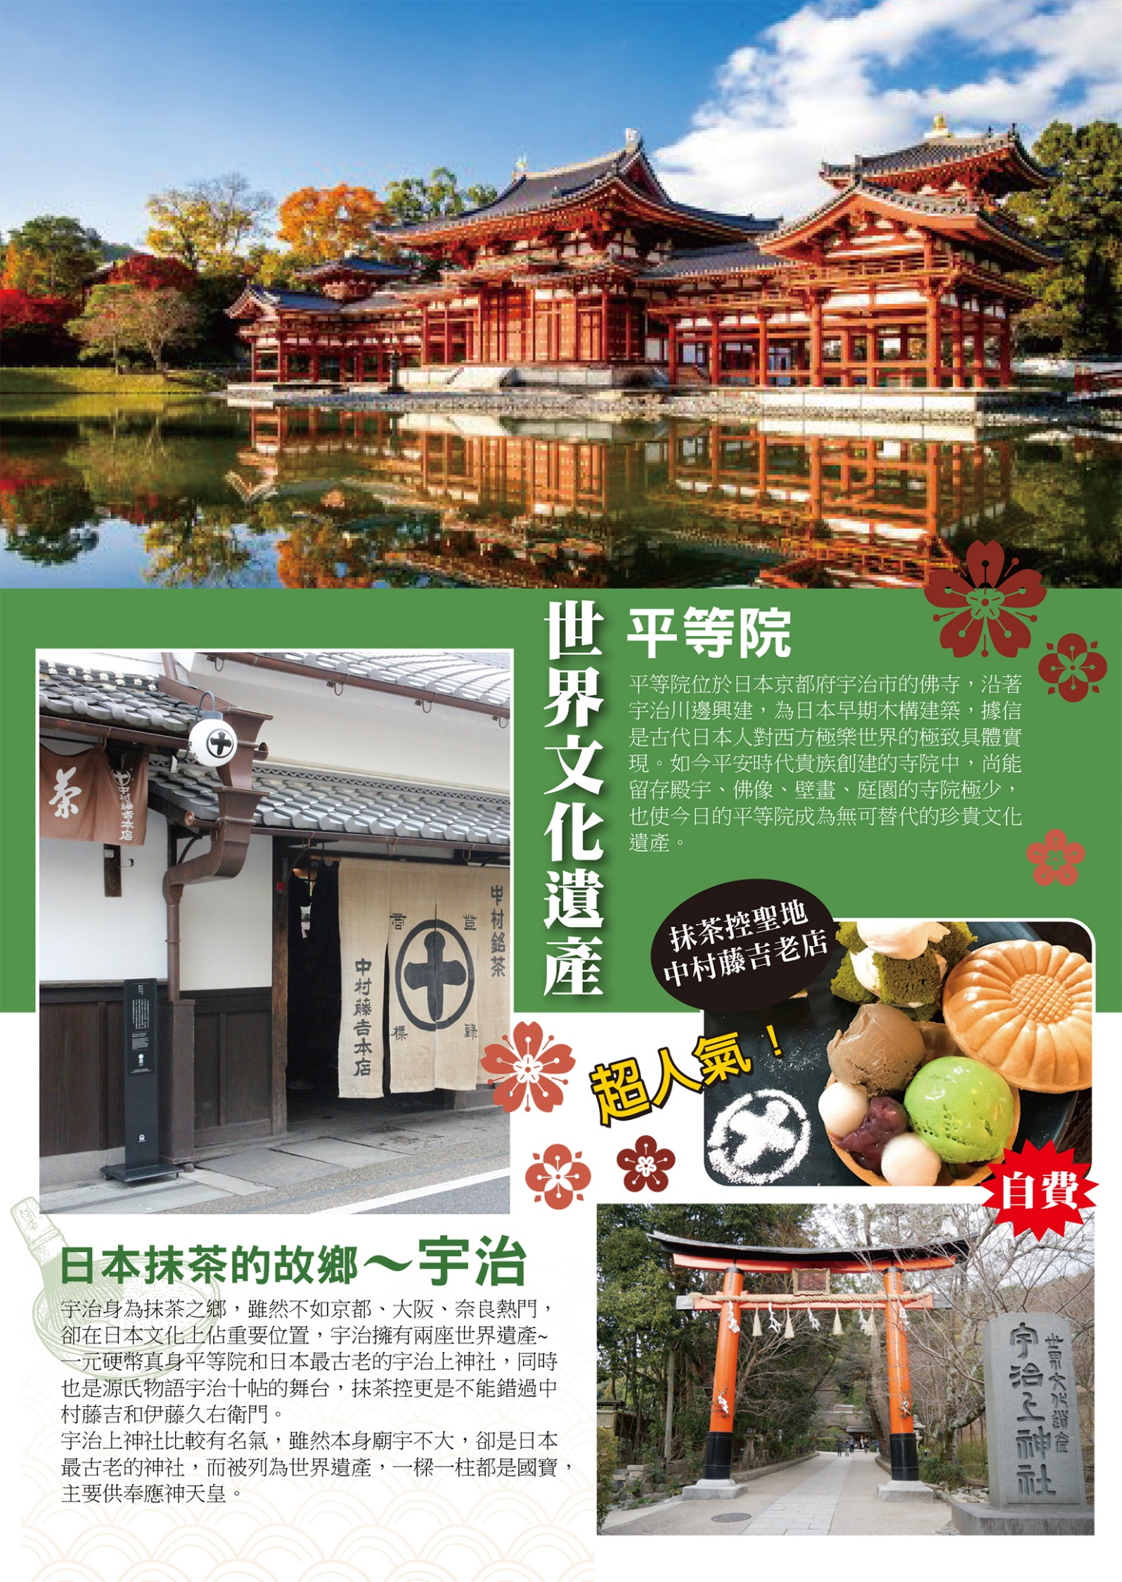

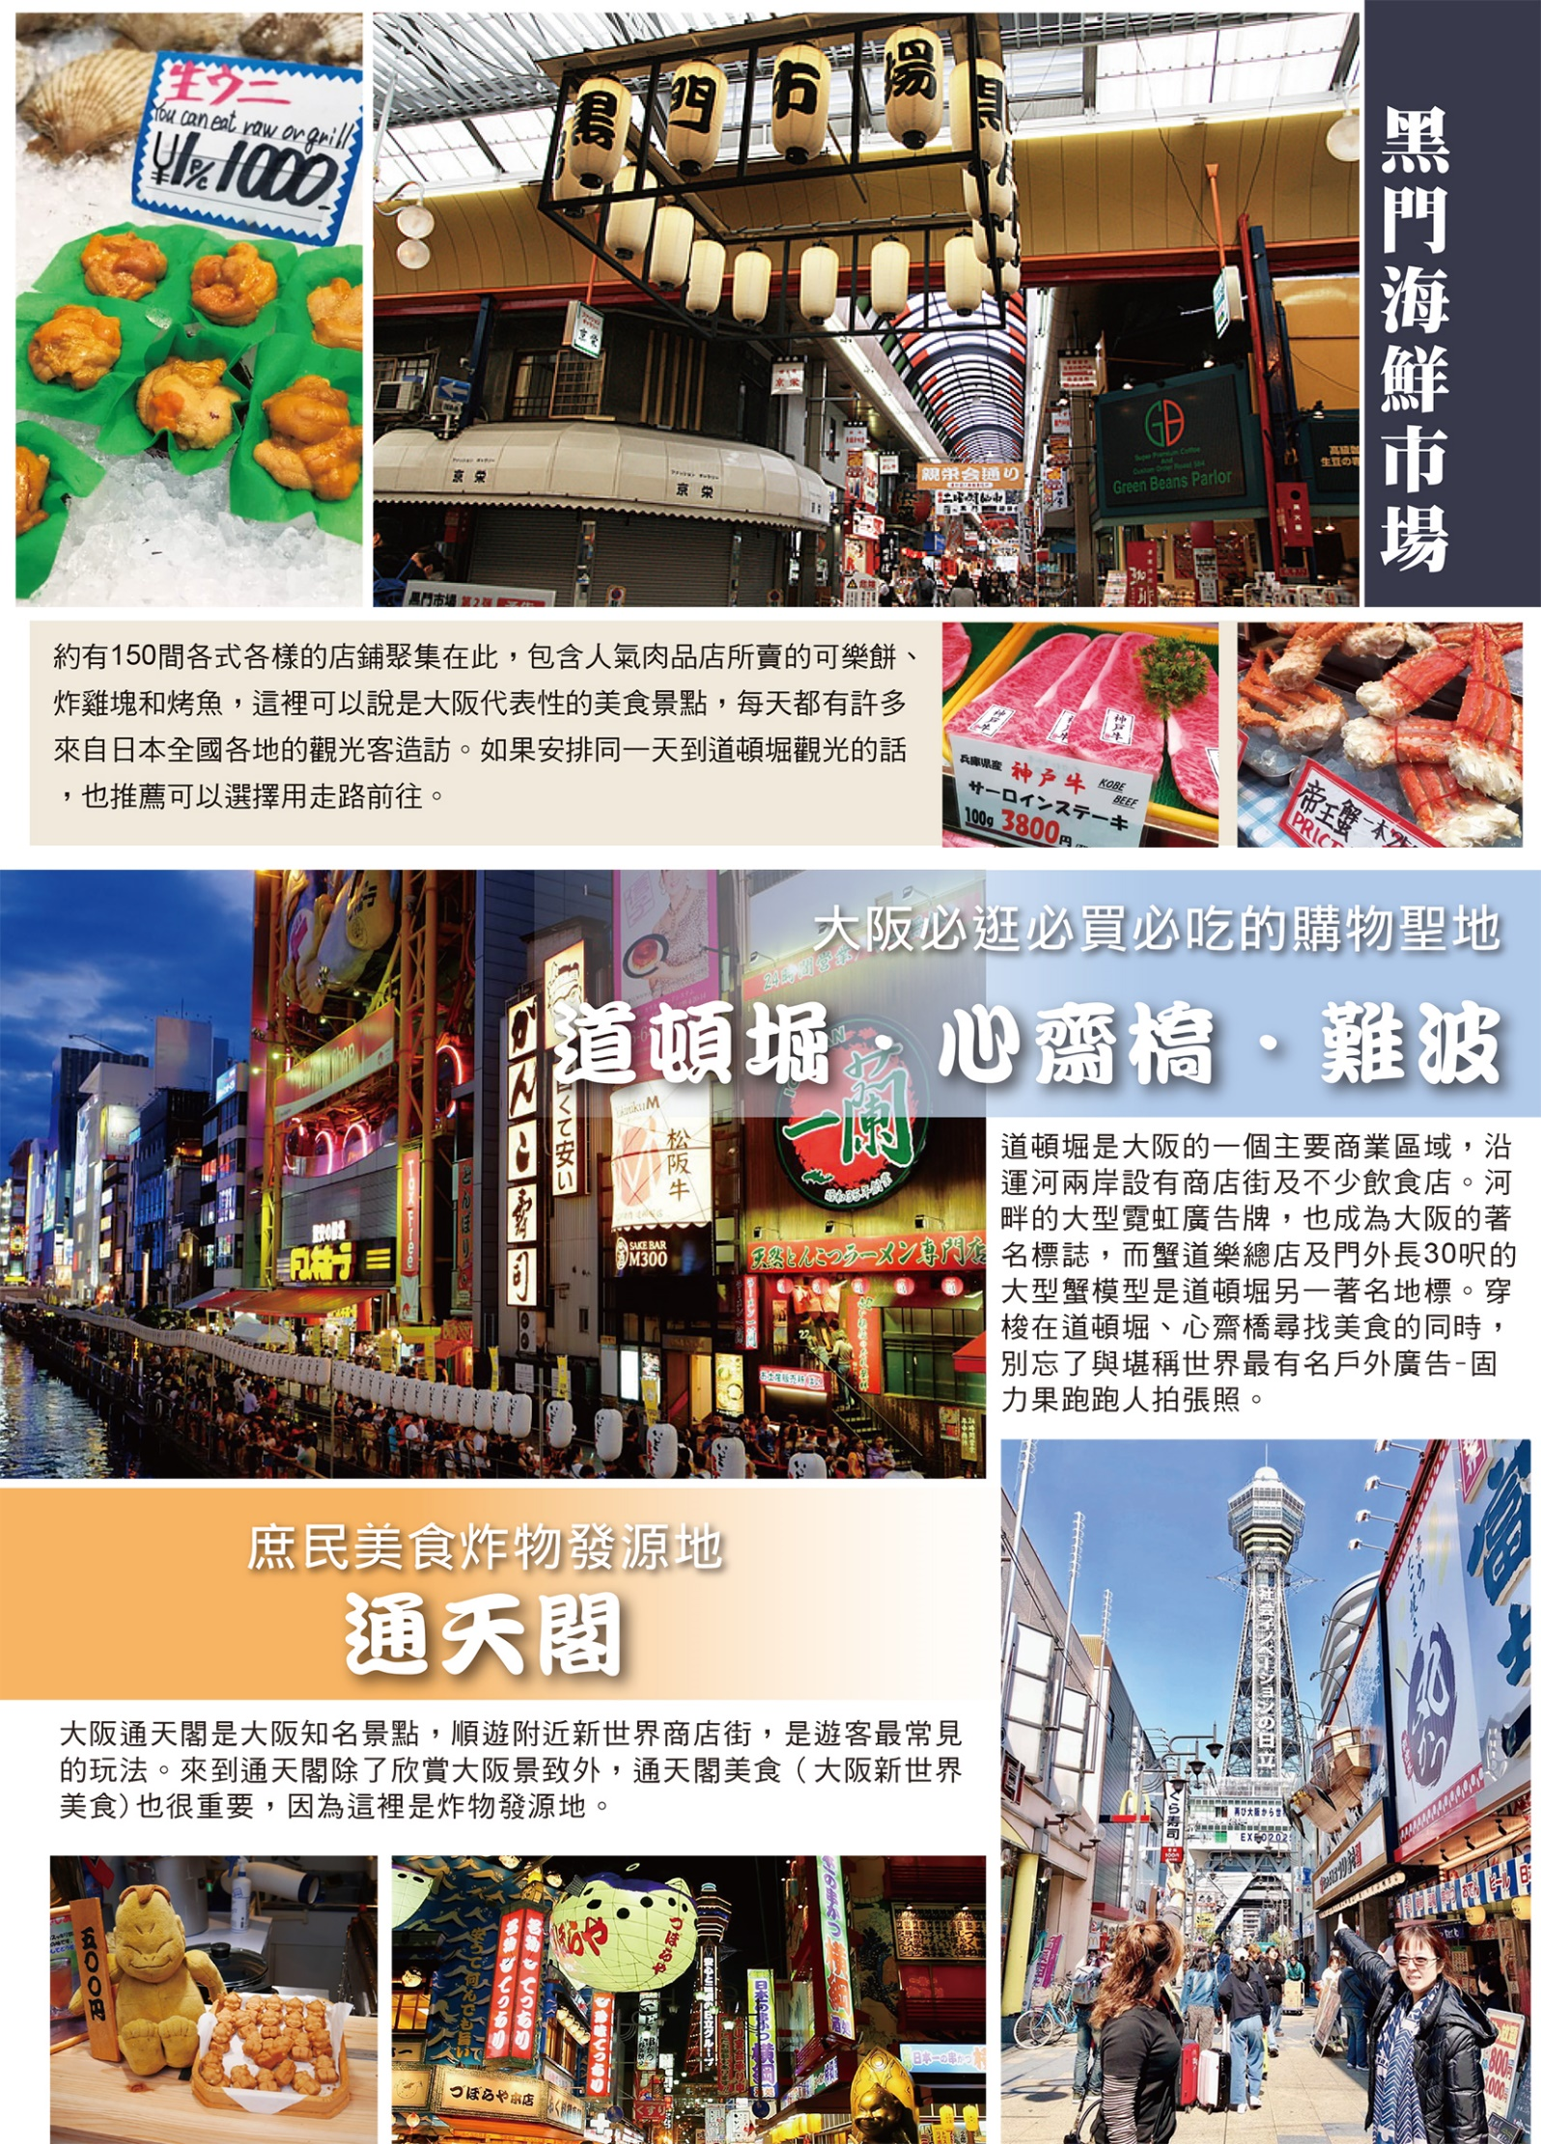

出發航班 | 高雄/大阪TR 894 1130/1535 | 大阪/高雄TR895 1710/1950
出發日期 | 2019年10月14、21、28 / 12月3、10、17、24 日  2020年2月13、20 / 3月5、12、19日
＊ 本行程預定的航班時間，實際航班以團體確認的航班編號與飛行時間為準。
＊ 因應國際油價波動，航空公司隨機票所增收燃油附加費用，會隨國際油價而有所調整。
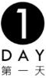 | 高雄小港國際機場長榮航空團體櫃台集合大阪關西國際機場－酒店
 | 今日集合於國際機場搭乘豪華噴射客機飛往日本關西大城--大阪，抵達設計新穎、具現代美感的日本海上國際機場～關西空港。在導遊的帶領下順序出關。專車前往今日下褟飯店，今晚 貴賓們必須好好休息；明日精彩行程即將開展。
使用餐食：早－×／午－機上不提供餐食；發放NT250元台幣自行於機場內用餐
晚－【發放日幣1500自由食】
 |  | 使用飯店：OSAKA SHINMACHI HOTEL IT.【提供有機早餐】
 | 飯店－日本三景之一〜天橋立〜安排搭乘纜車俯首觀賞「升天之龍」奇景〜傘松公園〜元伊勢籠神社～搭乘伊根灣遊船～遠眺伊根灣船屋－京都〜美山合掌村〜茅草屋之鄉〜日本美山町濃情原鄉散策茅草屋之鄉〜被日本媒體譽為『日本人心靈的故鄉』
【天橋立】(不上沙洲)天橋立位於日本京都府北部的宮津市宮津灣，是一個特殊的自然景觀，
為地殼的推擠作用，在海上形成一個沙洲地形，被日本人譽稱為【丹後之天橋立】。相傳是
人們如果站在沙洲北端的傘松公園或南端的飛龍觀兩處地勢較高的山頭，背對著沙洲站立
低頭從自己的跨下朝後望時，會看到沙洲猶如一條往天上斜伸而去的橋樑，因而得名，傳
中，天橋立原本是天界通往人間的橋，但有一次天神伊邪那岐在睡午覺時不小心把它弄倒，
是天橋就躺倒在宮津灣內。
【伊根】位在丹後半島上；整座「若狹灣國家公園」的西邊，因為在若狹灣內的海灣，稱之
「伊根浦」。「米其林旅遊」將伊根列為米其林2星的旅遊勝地，因為在伊根有江戶時代遺
至今238棟「舟屋」組成的「舟屋群」聞名。
【伊根灣遊覽船】周遊伊根灣，在平穩的海上旅程中，您可以仔細觀察船屋構造、品味當地
生活，還有成群的海鷗展翼陪伴您一同遨遊。
【美山町茅茸合掌屋秘境】日本三大合掌村之一；京都群山環抱，沿河岸建築的茅茸合掌
屋，層層疊疊錯落有致，靜謐美麗的風景被日本媒體譽為「日本人心靈的故鄉」，和白川鄉
合掌村、福島縣下鄉町的大內宿並列為日本3大合掌村。
 |  | 使用餐食：早－飯店內早餐／午－天橋立和風料理 / 晚－【發放日幣1500自由食】
 |  | 使用飯店：OSAKA SHINMACHI HOTEL IT.【提供有機早餐】
 | 飯店－五穀豐收之神〜伏見稻荷神社～紅色鳥居－貴船神社〜水占卜〜無字天書－日本抹茶的故鄉～宇治～世界文化遺產～平等院～可自費：品嚐宇治金時冰品
【伏見稻荷大社】據史書記載始建於西元711年，是遍及日本全國各地約三萬多所的稻荷
神社之總本山。主 要是祀奉稻荷神，自古以來就是農業與商業的神明，是日本人信奉保
佑商業繁榮昌盛、五谷豐收之神的所在 地。伏見稻荷大社位於稻荷山，由樓門、本殿、
千本鳥居等構成，本殿後方一條看似、由千座朱紅色鳥居構 成的神祕紅色隧道，直通稻
荷山山頂，是京都獨特風景的代表之一。
【貴船神社】貴船川的正前方；因此供奉在貴船神社的神明為身擔供給水要務的「水
神」，而在貴船神社最具特色的地方在於這裡的占卜，不是抽個籤就結束，而是要先把占
卜的只浸入水中，等個幾秒鐘後拿起來，就會有鮮明的字符印在上面寫著你的運勢，小
編超級推薦第一次來的可以來試試水占卜！
【宇治】一個位於京都府南邊的古早味城鎮。如後述般，這邊保留了許多歷史建築物，像
是世界遺產的平等 院鳳凰堂。這邊的名產宇治茶相當知名。從京都市内出發的交通相當
容易簡單，搭計程車或是電車就可以輕 鬆抵達。有機會到京都觀光時，一定要走訪看看
這個地方。
【平等院】永承7年（1052），時任關白官職的藤原賴通從父親藤原道長處繼承了別墅，
將其改建成佛寺， 並命名平等院。這一年在當時被視為末法初年，末法思想深入貴族和
僧侶之心，祈願往生極樂的淨土信仰廣 泛流傳於社會各階層。次年，即天喜元年，平等
院的阿彌陀堂（鳳凰堂）落成，堂內安置了由平安 時代頂級佛師定朝製作的高一丈六的
阿彌陀如來坐像，華貴至極。約一千年前修建的建築物和佛像一直流傳 至今，並被列入世界遺產。【不入鳳凰堂料金】
 |  | 使用餐食：早－飯店內早餐／午－京都風料理 / 晚－【發放日幣1500自由食】
 |  | 使用飯店：OSAKA SHINMACHI HOTEL IT.【提供有機早餐】
 | 一個沒有MORNNG GALL的日子〜全日自由活動
 | 全日自由活動。
 |  | 使用餐食：早－飯店內早餐／午－方便逛街〜敬請自理／晚－方便逛街〜敬請自理
 |  | 使用飯店：OSAKA SHINMACHI HOTEL IT.【提供有機早餐】
 | 飯店－滿足 您購物慾〜自由前往大阪廚房～黑門海鮮市場〜通天閣－大阪關西國際機場高雄小港國際機場～溫暖的家
【黑門市場】這個古老的市場可追溯到日本的明治時代，當時稱為延命寺市場，歸附近的
延命寺所有。其現在的名稱「黑門市場」是指曾經矗立在寺廟和市場附近的黑色大門。 黑
門市場的地下通道長度將近 600 公尺，擁有大約 170 間商家。市場的許多顧客都是廚
師，不過一般大眾也喜歡在這裡挑選雜貨。加入美食專家，嗅聞一些大阪最珍貴、最新鮮
且高品質的食材。 在海鮮攤位品嚐新鮮的生魚片或煮熟的魚。菜單上也有大牡蠣、烤扇
貝和螃蟹漢堡。觀看技巧高超的廚師謹慎處理有毒的河豚，以確保此魚類安全可食用。勇
於嘗試的人可點一份這道日本美食。 欣賞擁有均勻大理石花紋的神戶牛肉，其為最搶手
的和牛品種之一。市場內的其他罕見美食還包括塞著鵪鶉蛋的小章魚。這些料理雖然奇特，
價格卻相當合理。
【通天閣】位於大阪市浪速區，俗稱「新世界」中央的電視塔，建於1956年。現存的通天
閣其實是第2代，高100公尺。第1代通天閣模仿巴黎的艾菲爾鐵塔和凱旋門，建於1912
年，當時64公尺高的通天閣是當時東洋最高的建築，猶如通天之高，因而取名有著「直
通天空的閣樓」意思的通天閣，命名的是日本明治初期的儒學者藤澤南岳。通天閣的設計
師是内藤多仲，内藤多仲在日本響有「耐震構造之父」，也設計過東京鐵塔、名古屋電視塔
及札幌電視塔。第1代通天閣雖然在第二次大戰期間因資源缺乏而被拆解煉鋼，已經成為
大阪的象徵與地標的通天閣，因為大阪人熱誠的聲浪，在1956年重建。通天閣除了供遊
人登上瞭望台遠眺外，還兼具廣告塔、報時及預告天氣的實用功能。
專車前往關西國際機場，並在導遊安排辦理登機手續後，帶著依依不捨的心情，返回溫暖
的家，為這次美好的旅程，畫下休止符！
使用餐食：早－飯店內早餐／午－晚－方便逛街〜敬請自理
晚－機上不提供餐食；發放1000元日幣自行於機場內用餐
 |  | 使用飯店：溫暖的家

1．不包含導遊、司機服務費每人每日新台幣貳佰伍拾元及私人電視冰箱等花費。
2．(飯店團體如遇單男或單女時會以三人房作業)若單人報名，不能湊成雙人房時，請補房間差額。
3．本行程、班次時間及住宿飯店之確認以說明會資料為主，但將儘量忠於原行程。若遇特殊情況將會前後更動或互換觀光點或退費處理，敬請見諒。如遇大風雪、雪祭期間、交通擁塞、觀光點休假、住宿飯店調整或其他不可抗拒現象，則行程安排以當地為主。若離隊視同放棄，恕不退費敬請鑒諒。
4．全程2人一室（含溫泉區）。逢旺季期間，改住4人一室，一晚每人退房間差價NT＄500元，敬請見諒。(若自願改住4人一室，恕不退費)。但如遇日本特旺季(例如：黃金週4/26~5/6、盂蘭盆節8/9~17、日本新年12/27~1/3...等)時，原定住宿溫泉飯店則需改住市區飯店，則不再退費。
※擁有雙重國籍護照之貴賓，請注意！務必攜帶符合出入境本國籍及前往國家之規定的護照；外籍旅客敬請自行備妥回程【離台】之機票航班等相關資料。

